ПОРТФОЛИО ВЫПУСКНИКА ФАКУЛЬТЕТА ТОВ

І. Общие сведения
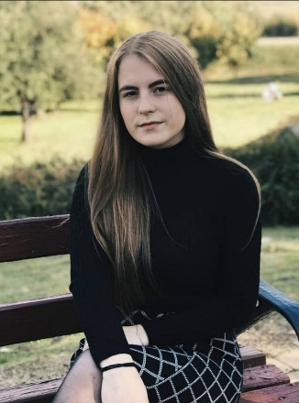
Фамилия, имя, отчество | Максимова Ангелина Владимировна
Дата рождения/гражданство | 27.06.2000/белорусское
Факультет | Технология органических веществ
Специальность | Технология лекарственных препаратов
Семейное положение | Не замужем
Место жительства (указать область, район, населенный пункт) | Минская область, г. Несвиж
E-mail | angelina.maksimova.2000@gmail.com
Социальные сети (ID)*
Моб.телефон/Skype* | + 375292662536

*По желанию выпускника, для открытого представления в сети интернет.

ІІ. Результаты обучения
Основные дисциплины по специальности, изучаемые в БГТУ  Дисциплины курсового проектирования | 1.Микробиология  2.Химия и технология БАВ  3.Введение в фармакологию  4.Технология микробного синтеза антибиотиков, витаминов, ферментов  5.Основные процессы химического синтеза БАВ  6.Биохимия  7.Оборудование и проектирование предприятий фармацевтической промышленности  8.Методы генной инженерии в фармации и биобезопасность  9.Основы промышленной асептики  10.Технология фитопрепаратов  11.Технология готовых лекарственных средств  1. Прикладная механика  2.Процессы и аппараты химических технологий  3.Технология микробного синтеза антибиотиков, витаминов, ферментов  4.Организация производства и управления предприятием  5. Оборудование и проектирование предприятий фармацевтической промышленности
Средний балл по дисциплинам специальности | 7.4
Места прохождения практики | Г. Несвиж СПООО «Фармлэнд»
Владение иностранными языками (подчеркнуть необходимое, указать язык); наличие международных сертификатов, подтверждающих знание языка: ТОЕFL, FСЕ/САЕ/СРЕ, ВЕС и т.д. | - начальный;  - элементарный;  - средний;  - продвинутый;  - свободное владение.
Дополнительное образование (курсы, семинары, стажировки, владение специализированными компьютерными программами и др.) | Владение полным пакетом Microsoft Office
Научно-исследовательская деятельность (участие в НИР, конференциях, семинарах, научные публикации и др.) | Участие в научных конференциях по электротехнике и английскому языку в университете
Общественная активность | За время учебной деятельности в университете проявляла активное общественное участие в различных мероприятиях учебной и воспитательной направленности.

ІІІ. Самопрезентация
Жизненные планы, хобби и сфера деятельности, в которой планирую реализоваться | Планирую развитие по профессиональной деятельности, активное изучение английского и других иностранных языков. Веду активный образ жизни, являюсь творческим, коммуникабельным, трудолюбивым и ответственным человеком. Умею работать в команде.
Желаемое место работы (область/город/предприятие и др.) | Г. Несвиж СПООО «Фармлэнд»

